**Cholesterol**

Холестеролът е восъчно, подобно на мазнини вещество, което се намира във всички клетки. Вашето тяло се нуждае от холестерол, за да синтезира хормони, витамин D и вещества, които спомагат за усвоявате храни. Тялото прави целия холестерол, от който се нуждае. Холестеролът се намира и в храни от животински източници, като яйчни жълтъци, месо и сирене.

Ако имате твърде много холестерол в кръвта си, той може да се комбинира с други вещества в кръвта, за да образува плака. Плака залепва по стените на артериите. Това натрупване на плака е известно като атеросклероза. Може да доведе до коронарна болест, при която коронарните артерии стават тесни или дори блокирани.

HDL, LDL и VLDL

HDL, LDL и VLDL са липопротеини. Те са комбинация от мазнини (липиди) и протеини. Липидите трябва да бъдат прикрепени към протеините, за да могат да се движат през кръвта. Различните видове липопротеини имат различни цели:

HDL означава липопротеин с висока плътност. Понякога се нарича "добър" холестерол, защото носи холестерол от други части на тялото обратно към черния ви дроб. След това черният ви дроб премахва холестерола от тялото ви.

LDL означава липопротеин с ниска плътност. Понякога се нарича "лош" холестерол, защото високото ниво на LDL води до натрупването на плака във вашите артерии.

VLDL означава липопротеин с ниска плътност. Някои хора наричат ​​също VLDL "лош" холестерол, защото той също допринася за натрупването на плака във вашите артерии. Но VLDL и LDL са различни; VLDL носи главно триглицериди, а LDL главно носи холестерол.

Причинява висок холестерол

Най-честата причина за високия холестерол е нездравословният начин на живот. Това може да включва

Нездравословни хранителни навици, като ядене на много лоши мазнини. Един вид, наситени мазнини, се намира в някои меса, млечни продукти, шоколад, печива и дълбоко пържени и преработени храни. Друг вид, трансмазнините, е в някои пържени и преработени храни. Яденето на тези мазнини може да повиши вашия LDL (лош) холестерол.

Липса на физическа активност, с много седене и малко упражнения. Това понижава вашия HDL (добър) холестерол.

Тютюнопушене, което понижава HDL холестерола, особено при жените. Той също така повишава вашия LDL холестерол.

Генетиката може също да доведе до висок холестерол у хората. Например фамилната хиперхолестеролемия (FH) е наследствена форма на висок холестерол. Други медицински състояния и някои лекарства също могат да причинят висок холестерол.

**Biosynthesis**

Всички животински клетки произвеждат холестерол, както за мембранната структура, така и за други приложения, като относителните скорости на производство варират в зависимост от типа клетки и функциите на органите. Около 80% от общото ежедневно производство на холестерол се извършва в черния дроб и червата; [24] други места с по-висока степен на синтез включват надбъбречните жлези и репродуктивните органи.

Синтезът в тялото започва с [mevalonate pathway](https://en.wikipedia.org/wiki/Mevalonate_pathway) където две молекули [acetyl CoA](https://en.wikipedia.org/wiki/Acetyl_CoA) се кондензират [acetoacetyl-CoA](https://en.wikipedia.org/wiki/Acetoacetyl-CoA" \o "Acetoacetyl-CoA). Това е последвано от втора кондензация между ацетил CoA и ацетоацетил-CoA до образуване на 3-хидрокси-3-метилглутарил CoA (HMG-CoA). [25] [acetyl CoA](https://en.wikipedia.org/wiki/Acetyl_CoA) and [acetoacetyl-CoA](https://en.wikipedia.org/wiki/Acetoacetyl-CoA) to form [3-hydroxy-3-methylglutaryl CoA](https://en.wikipedia.org/wiki/3-hydroxy-3-methylglutaryl_CoA) ([HMG-CoA](https://en.wikipedia.org/wiki/HMG-CoA)).[[25]](https://en.wikipedia.org/wiki/Cholesterol#cite_note-Mehta-25)

[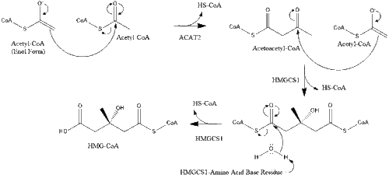](https://en.wikipedia.org/wiki/File:Condensation_of_Acetyl-CoA_to_HMG-CoA.gif)

След това тази молекула се редуцира до мевалонат от ензима HMG-CoA редуктаза. Производството на мевалонат е ограничаваща скоростта и необратима стъпка в синтеза на холестерол и е мястото на действие на статините (клас лекарства за понижаване на холестерола).[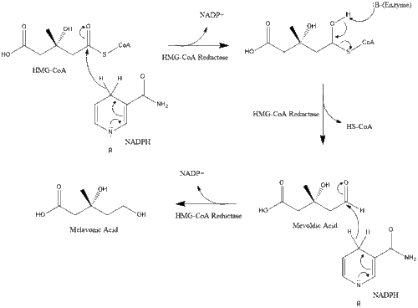](https://en.wikipedia.org/wiki/File:Melavonic_Acid_Synthesis.gif)

Най-накрая мевалонатът се превръща в изопентенил пирофосфат (IPP) чрез два етапа на фосфорилиране и един етап на декарбоксилиране, който изисква АТФ.[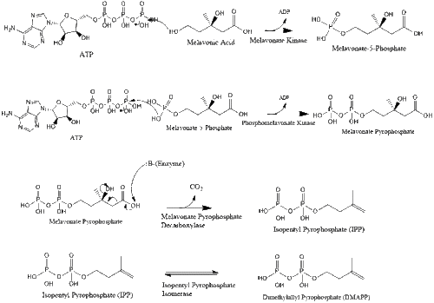](https://en.wikipedia.org/wiki/File:Melavonate_pathway_to_IPP.gif)

Три молекули изопентенил пирофосфат се кондензират, за да образуват фарнезил пирофосфат чрез действието на геранил трансфераза.

[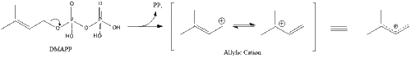](https://en.wikipedia.org/wiki/File:Cation_formation_from_DMAPP.gif)

[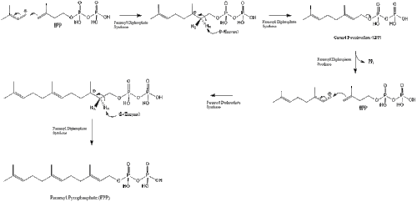](https://en.wikipedia.org/wiki/File:Formation_of_farnesyl_pyrophosphate.gif)

След това две молекули фарнезил пирофосфат се кондензират, за да образуват сквален под действието на сквален синтаза в ендоплазмения ретикулум. [25]

[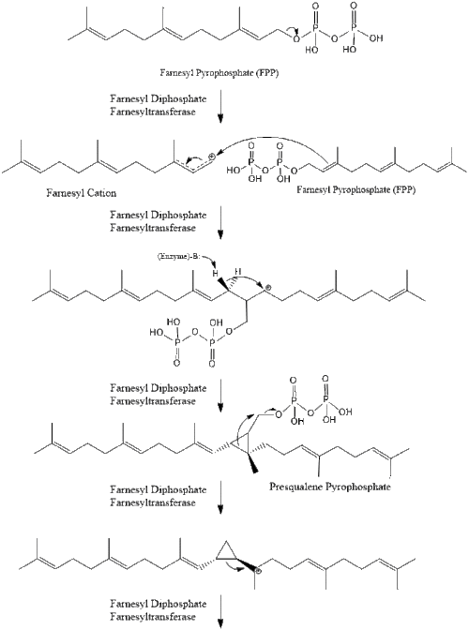](https://en.wikipedia.org/wiki/File:Squalene_Synthesis.gif)

[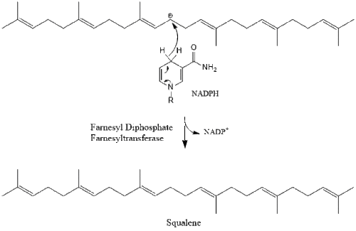](https://en.wikipedia.org/wiki/File:Squalene_Synthesis_2.gif)

След това оксидосквален циклазата циклизира сквален, за да образува ланостерол. И накрая, ланостеролът се преобразува в холестерол чрез 19-етапен процес. [26] [27][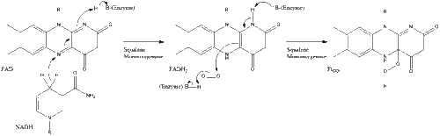](https://en.wikipedia.org/wiki/File:Flavinoid_Mechanism.gif)

[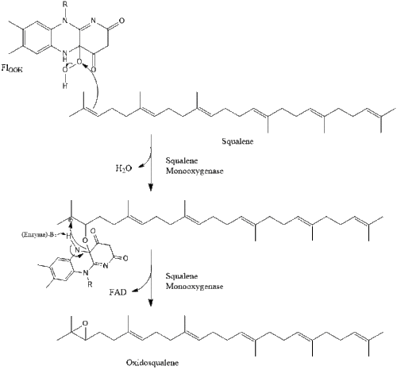](https://en.wikipedia.org/wiki/File:Oxidosqualene.gif)

[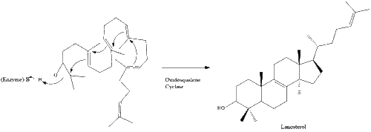](https://en.wikipedia.org/wiki/File:Lanosterol_formation.gif)

Последните 19 стъпки за холестерол съдържат NADPH и кислород за подпомагане на окисляването на метиловите групи за отстраняване на въглеродните съединения, мутазите за преместване на алкенови групи и NADH за подпомагане намаляването на кетоните

[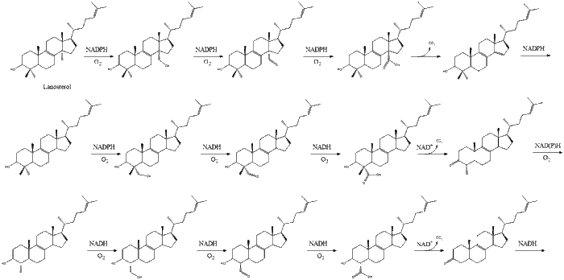](https://en.wikipedia.org/wiki/File:Cholesterol_Synthesis_19_step.gif)

[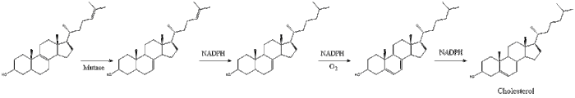](https://en.wikipedia.org/wiki/File:Cholesterol_Synthesis_12.gif)

Конрад Блок и Феодор Линен споделят Нобеловата награда за физиология или медицина през 1964 г. за техните открития относно някои механизми и методи за регулиране на метаболизма на холестерола и мастните киселини [28].

**KEGG PATHWAY**

[map04979](https://www.genome.jp/dbget-bin/www_bget?map04979)

Cholesterol metabolism

<https://www.genome.jp/dbget-bin/www_bfind_sub?mode=bfind&max_hit=1000&locale=en&serv=kegg&dbkey=kegg&keywords=Cholesterol&page=1>

